FAČR - Městský fotbalový svaz v Brně

639 00 Brno, Vídeňská 470/9

Telefon: 542 212 675 e-mail : mefs@fotbalbrno.cz
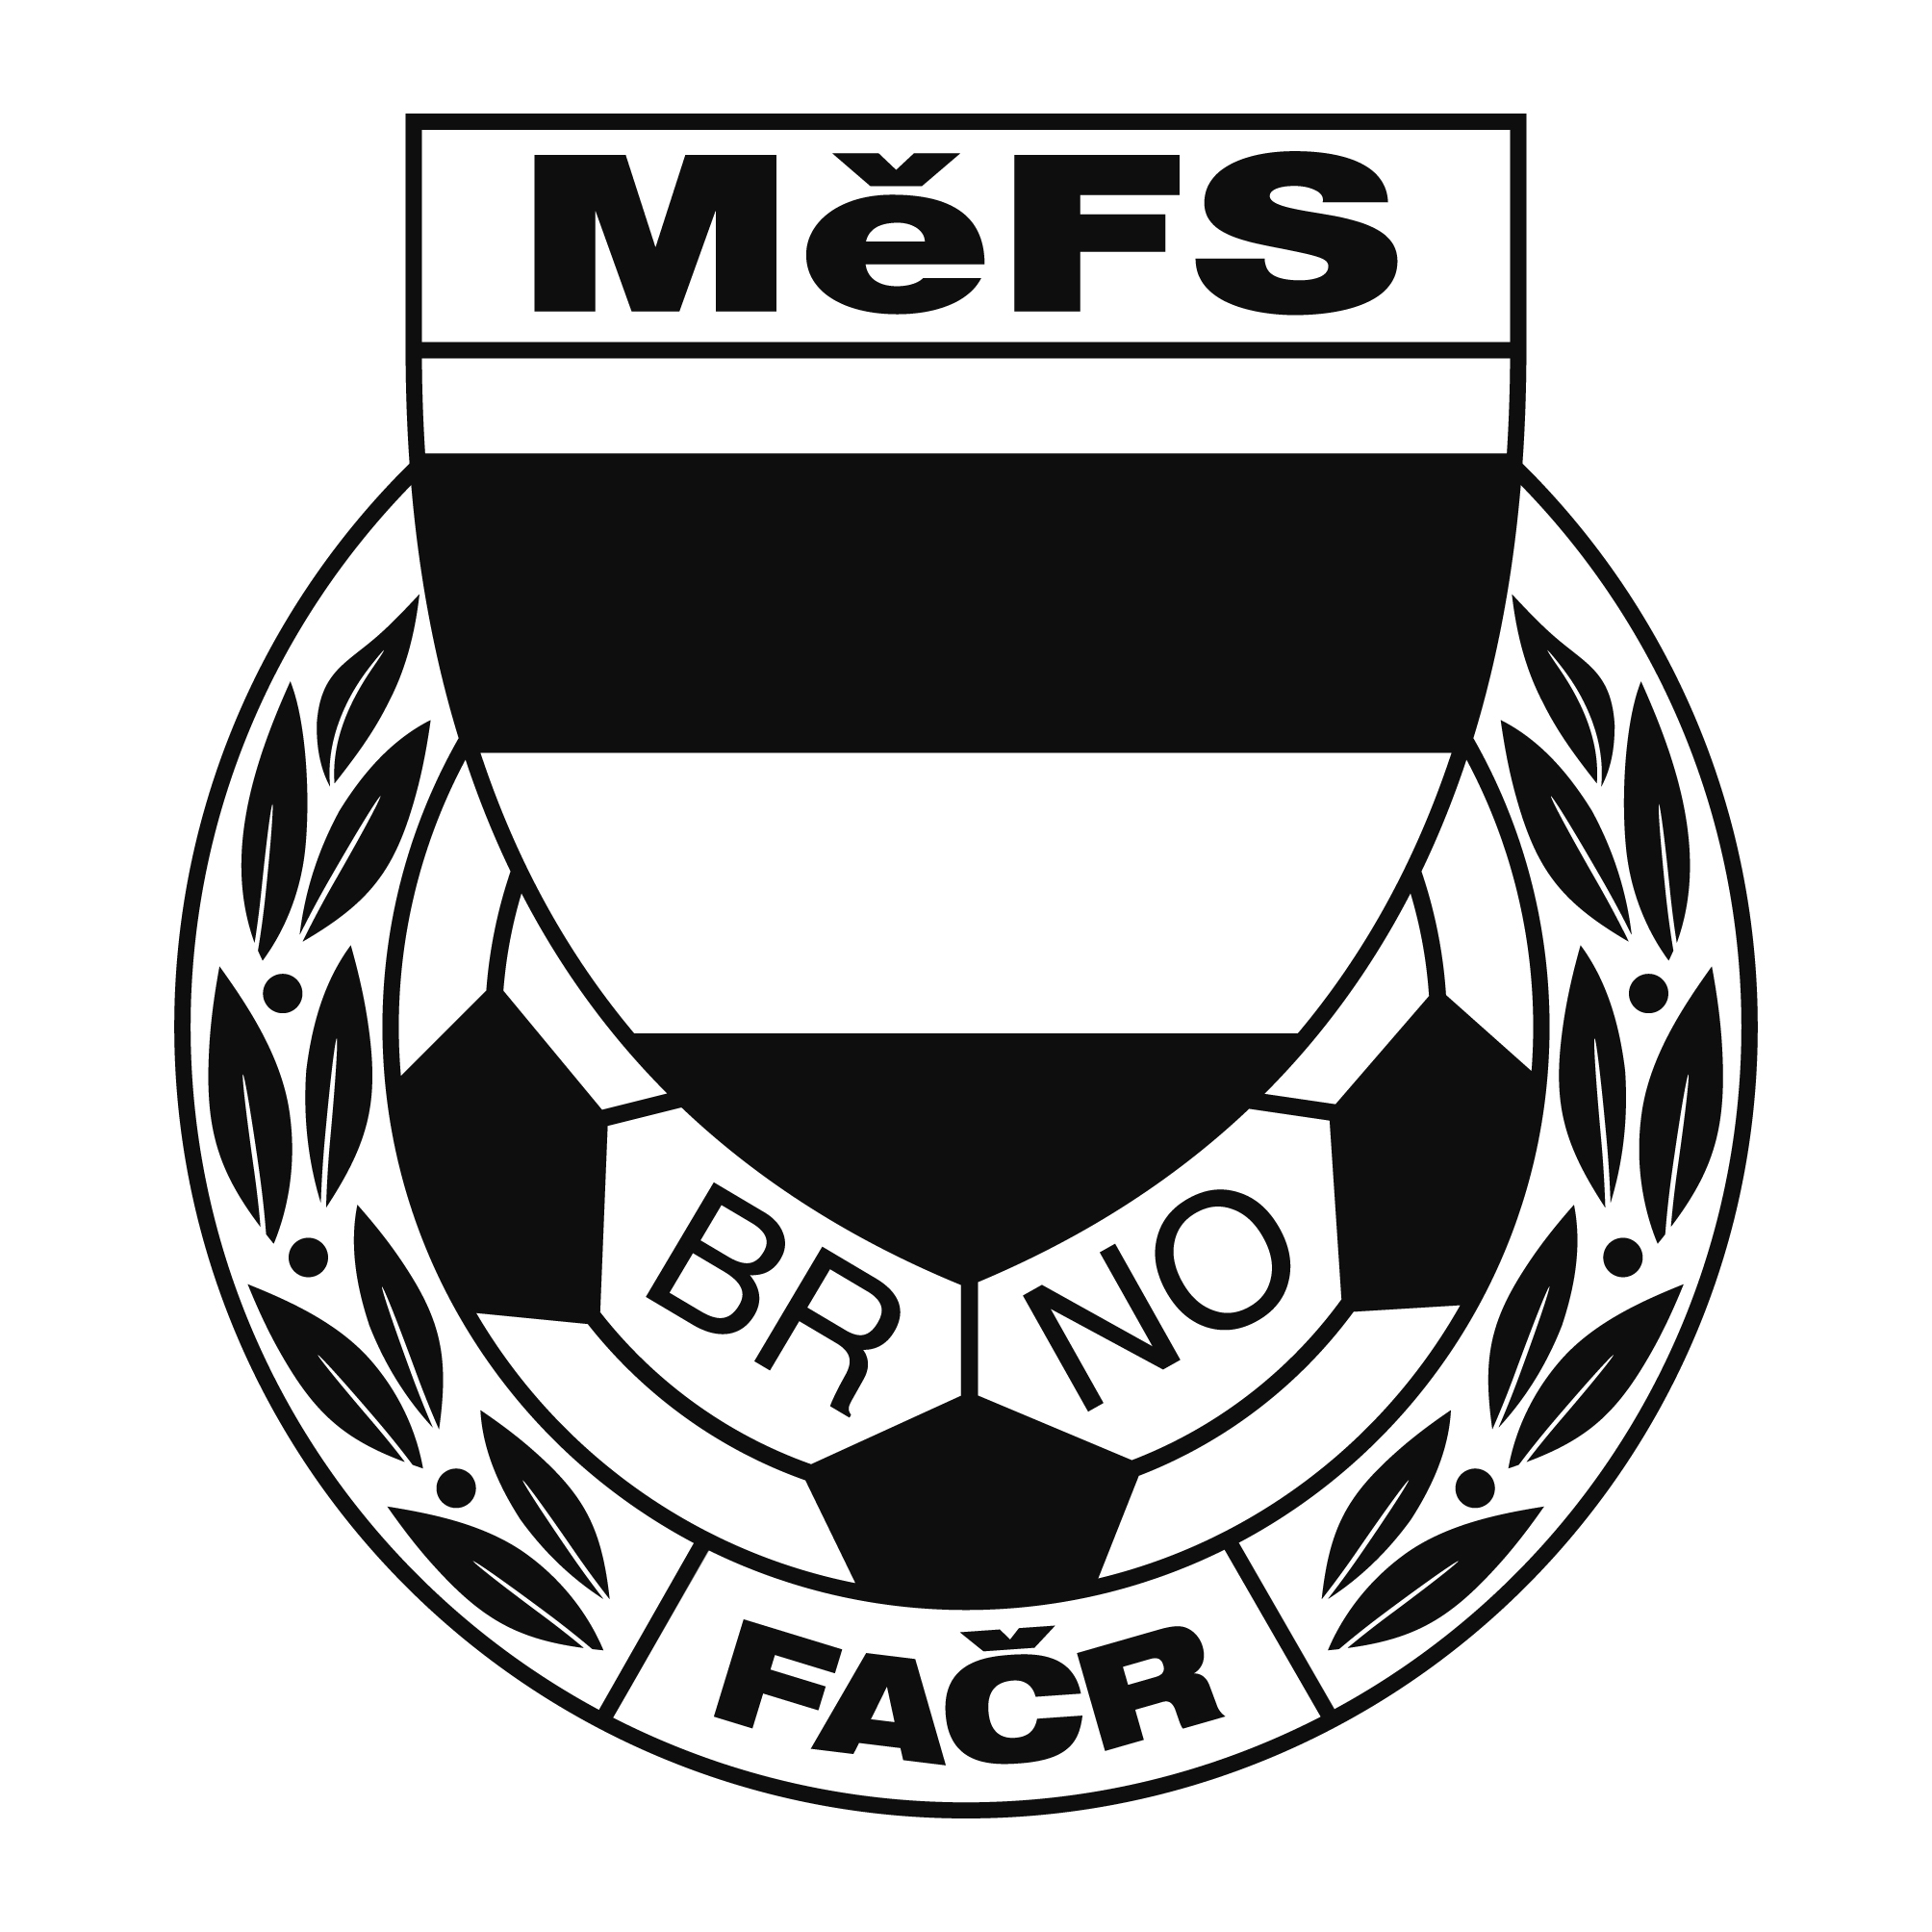

NOMINAČNÍ LISTINA

výběru MěFS, hráčů 2009

Akce: Meziokresní soutěž výběrů mladších žáků

Místo, datum a čas srazu: areál FK Renocar Podolí u Brna , Podolí 497
7.10. 2020, Sraz mezi 8:45 až 9:00

Ukončení akce: 15:00 Slavnostní vyhlášení

Nominační listina je současně žádostí o omluvení ve škole.

Nominace hráčů ročníku narození 2009:

1. Punčochář Jan (Tatran Kohoutovice)
2. Orság Daniel (FC Soběšice)
3. Škvařil Timotej (FC Svratka Brno)
4. Mareš Denis (FC Svratka Brno)
5. Lánský Andreas FC Svratka Brno)
6. Džiuban Matyáš (FC Svratka Brno)
7. Gabriel František (Tatran Kohoutovice)
8. Mazuch Lukáš (Tatran Kohoutovice)
9. Karas Lukáš (FC DOSTA Bystrc)
10. Skoupý Jan (FC DOSTA Bystrc)
11. Maleček Štěpán (FC Medlánky)
12. Vilimský Štěpán (FC Medlánky)
13. Kotek Matěj (ČAFC Židenice 2011)
14. Schreiber Jakub (FC Soběšice)
15. Rozsypal Jakub (FC Soběšice)
16. Aitken Elliot (SK Obřany)

Náhradníci:

Polívka Vojtěch (ČAFC Židenice 2011)
Pytlík Matyáš (FC Svratka Brno)
Kovařík Dominik (FC DOSTA Bystrc)
Bezděk Jakub (Tatran Kohoutovice)

Trenéři: Ondřej Šafránek (605 344 523) Josef Dvořáček, Tomáš Kolouch vedoucí: p.Puček

V krajním případě lze vyrozumět telefonicky

V případě neomluvené neúčasti nominovaných hráčů se klub vystavuje postihu dle článku 17 bod 3 RFS !

V Brně 22.9.2020

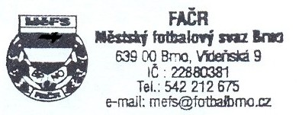
Mgr. Tomáš Němčanský, v.r. Mgr. Jan Maroši, v.r.
předseda KM MěFS předseda VV MěFS

Za správnost:

Libor Charvát
sekretář MěFS

